ข้อมูล ณ วันที่ 25 มีนาคม 2568
รายงานการปฏิบัติราชการประจำเดือน

รายงานการปฏิบัติราชการประจำเดือน มีนาคม
ประจำปีงบประมาณ พ.ศ. 2568
สถานีตำรวจแก่งกระจาน

4. งานจราจร

11 มี.ค. 2568
เมื่อวันที่ 11 มี.ค.2568 เวลา 14-.00-15.00 น. พ.ต.ต..พงษ์เทพ วัจนามัย สวป.ฯ พร้อมชุดปฏิบัติการจราจรได้ดำเนินการกวดขันวินัยจราจรโดยการตั้งจุดตรวจตามวงรอบที่ได้รับอนุมัติจากผู้บังคับบัญชา

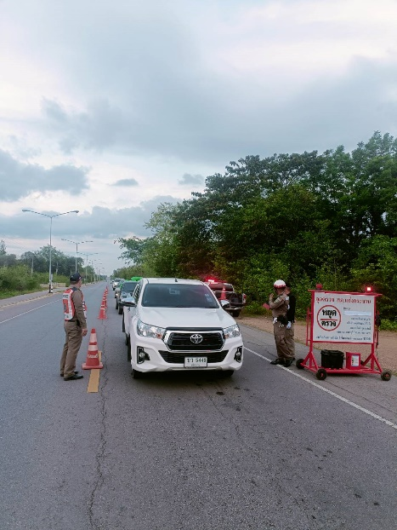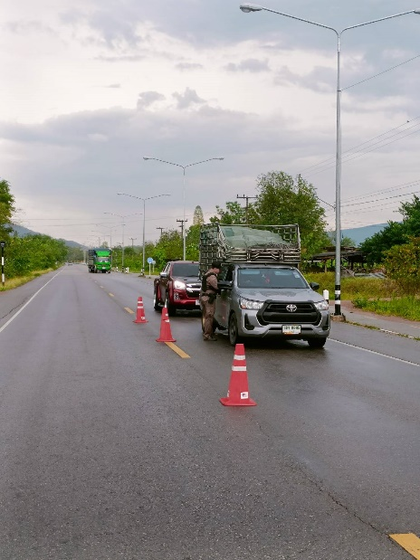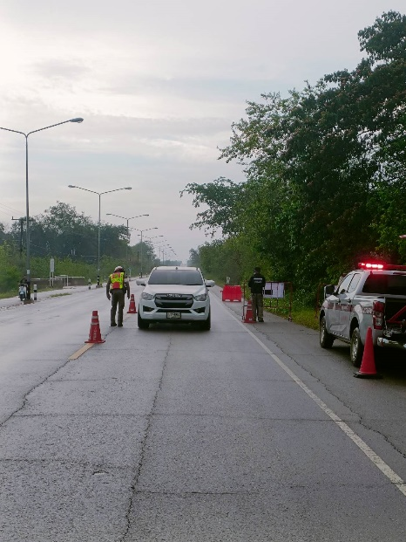

16 มี.ค. 2568
เมื่อวันที่ 16 มี.ค. 2568 เวลา 10.00 น. พ.ต.ต..พงษ์เทพ วัจนามัย สวป.ฯ พร้อมชุดปฏิบัติการจราจร เป็นวิทยากรให้ความรู้เรื่องกฎหมายจราจร และวิธีขับขี่รถให้ปลอดภัยให้กับนักเรียน โรงเรียนแก่งกระจานวิทยา ต.วังจันทร์ อ.แก่งกระจาน จ.เพชรบุรี

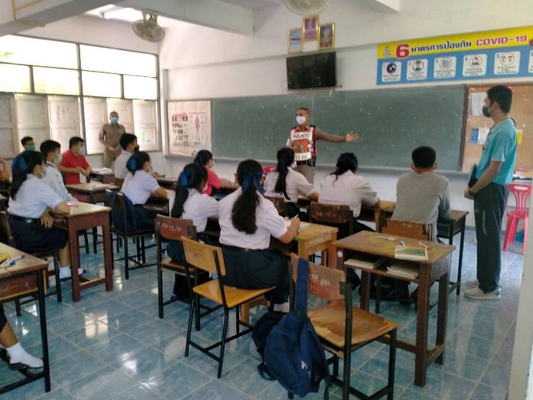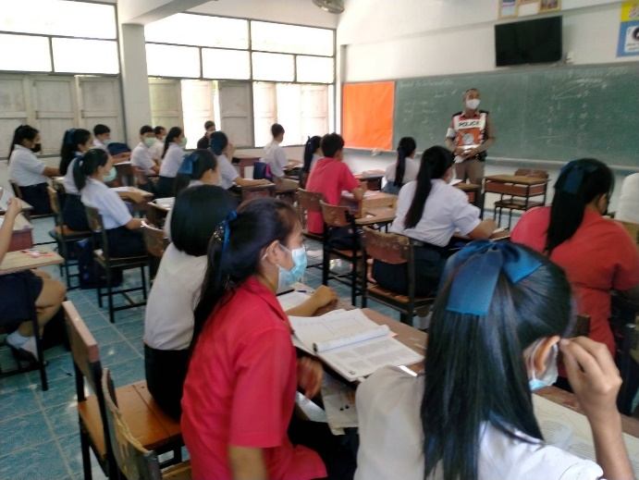

21 มี.ค. 2568
เมื่อวันที่ 21 มี.ค. 2568 เวลา 06.00-08.00 น. ร.ต.อ.พงษ์เทพ วัจนามัย สวป.ฯ พร้อมชุดปฏิบัติการจราจรได้ดำเนินการอำนวยความสะดวกด้านการจราจรบริเวณหน้าโรงเรียนแก่งกระจานวิทยา ต.วังจันทร์ อ.แก่งกระจาน จ.เพชรบุรี

